报告：

策略原理

实证结果

总结分析

策略原理：

1. 对股票池中所有股票计算其过去20，40，60天收益
2. 对股票池中所有股票计算其过去20，40，60天收益的波动（方差）
3. 根据各股票过去20，40，60天数据计算出的收益/波动均值排序，取前五股票给出买入信号
4. 按照各股票1/波动率（20，40，60天的均值）分配权重。总权重为1
5. 杠杆率默认为1.0

实证结果：

回测规则：

回测时间：从2006-12-21到 2017-12-29

备选股票池：801010-801230，801710-801790，801880，801890

换仓频率：按周

股票支数：34

回测表现：

Final NetValue: 6.00358027021

Annualized Return Rate: 0.161726380581

Annualized Volatility: 0.302674613099

Max Retreat: 0.543909699488

Sharpe Ratio: 0.534324233293

Calmar Ratio: 0.29734049739

Trade Count: 2682

Winrate: 0.544742729306

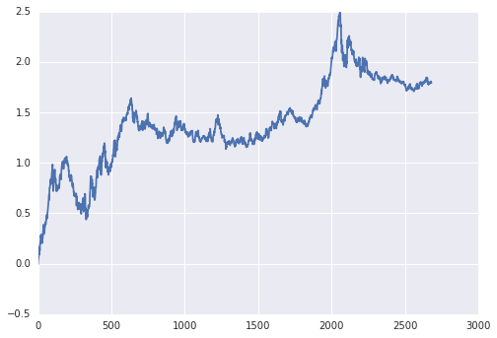累计收益

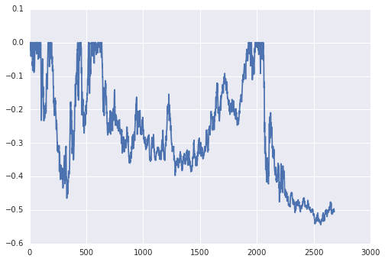回撤

总结分析：